«Лечебные» музыкальные инструменты

Инструмент - Арфа

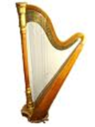

Действие:
Улучшает дыхание при астме, бронхите.
Эффективное время суток - вечер.

Инструмент - Барабан

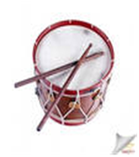

Действие:
Укрепляет иммунитет.
Эффективное время суток - утро.

Инструмент - Гитара

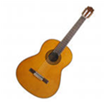

Действие:
Гасит раздражение и «разгружает» сердце.
Эффективное время суток – полдень.

